Mardi 26 mai

LECTURE

Les coccinelles

La coccinelle est un insecte de 5 à 8 millimètres de long, très répandu dans le monde. Il en existe près de trois mille espèces.

Elle peut être de couleur rouge ou noire, ses points eux sont rouges, jaunes ou roses. La plus commune est rouge avec 7 points noirs, mais on peut trouver des coccinelles avec 2, 12 ou 22 points sur le dos.

Le nombre de points n’a rien à voir avec leur âge. Il permet seulement de reconnaître les différentes espèces. Par contre, plus les coccinelles sont rouges, plus elles sont âgées.

Les coccinelles se nourrissent de pucerons, de nectar et de pollen.

Entoure vrai ou faux :

Il n’existe que trois cents espèces de coccinelles. | Vrai | Faux
Les coccinelles ne vivent qu’en France. | Vrai | Faux
Le nombre de points sur le dos de la coccinelle donne son âge. | Vrai | Faux
Les coccinelles peuvent avoir 22 points sur le dos. | Vrai | Faux

Comment sait-on qu’une coccinelle est plus âgée qu’une autre ?

Que mange la coccinelle ?

GRAMMAIRE

Donne la nature des mots dans la phrase : (nom propre, nom commun, verbe, article, pronom)

La coccinelle est un insecte.

La =

coccinelle =

est =

un =

insecte =

Conjugaison : Attention : nouvelle leçon !!!

Relis les terminaisons des verbes au futur :
je …ai
tu …as
il/elle …a
nous …ons
vous …ez
ils/elles …ont

Pour les verbes être et avoir au futur, nous avons vu que c’était exactement les mêmes terminaisons :

Avoir : J’aurai Etre : Je serai
Tu auras Tu seras
Il/elle aura Il/elle sera
Nous aurons Nous serons
Vous aurez Vous serez
Ils/elles auront Ils/elles seront

Aujourd’hui, nous allons apprendre le verbe aller au futur. Ce sont exactement les mêmes terminaisons que pour avoir et être…

Aller : J’irai
Tu iras
Il/elle ira
Nous irons
Vous irez
Ils/elles iront

Lis bien ce verbe et recopie-le (en le regardant) sur ton ardoise.

Maintenant, écris-le sans le regarder.

Tu dois déjà le connaître, tu peux essayer de faire l’exercice suivant sans regarder la leçon.

Complète ces phrases avec le verbe aller au futur.

Tu à Londres.

Vous à l’école.

Elles à la plage.

J’ au cinéma.

Nous chez nos cousins.

Il au bord de la mer.

ORTHOGRAPHE

Indique pour chaque nom s’il est au singulier ou au pluriel.

fleurs =

tarte =

bracelets =

policier =

journal =

chevaux =

bateau =

Recopie et complète avec un/une (singulier) ou des (pluriel).

larme jeux

femmes papillons

soir bruit
MATHEMATIQUES

Ecris les nombres en chiffres.

Six-cents =
Neuf-cent-soixante-quinze =
Quatre-cent-sept=
Deux-cent-quatre-vingts =
Quatre-vingt-quatorze =

Ecris en lettres.
950 =
412 =
605 =

Range ces nombres du plus petit au plus grand.

820 - 500 - 805 - 498 - 508 - 280.

____ ____ ____ ____ ____ ____

Mets le signe qui convient : < ou >

758 . 857 514 . 520

910 . 904 580 . 850

470 . 469 214 . 189

Calcule.

800 + 1 = 500 + 80 + 4 =

700 + 50 + 6 = 8 + 40 + 600 =

70 + 400 = 20 + 300 + 4 =
Complète avec le nombre qui convient.

597 < < 599 898 < < 900

< 950 < 951 < 890 < 891

701 > > 699 794 > > 792

Devoirs pour le 28 mai :
- Lecture : son [j] comme dans feuille (pièce jointe).
- Apprendre le verbe aller au futur.

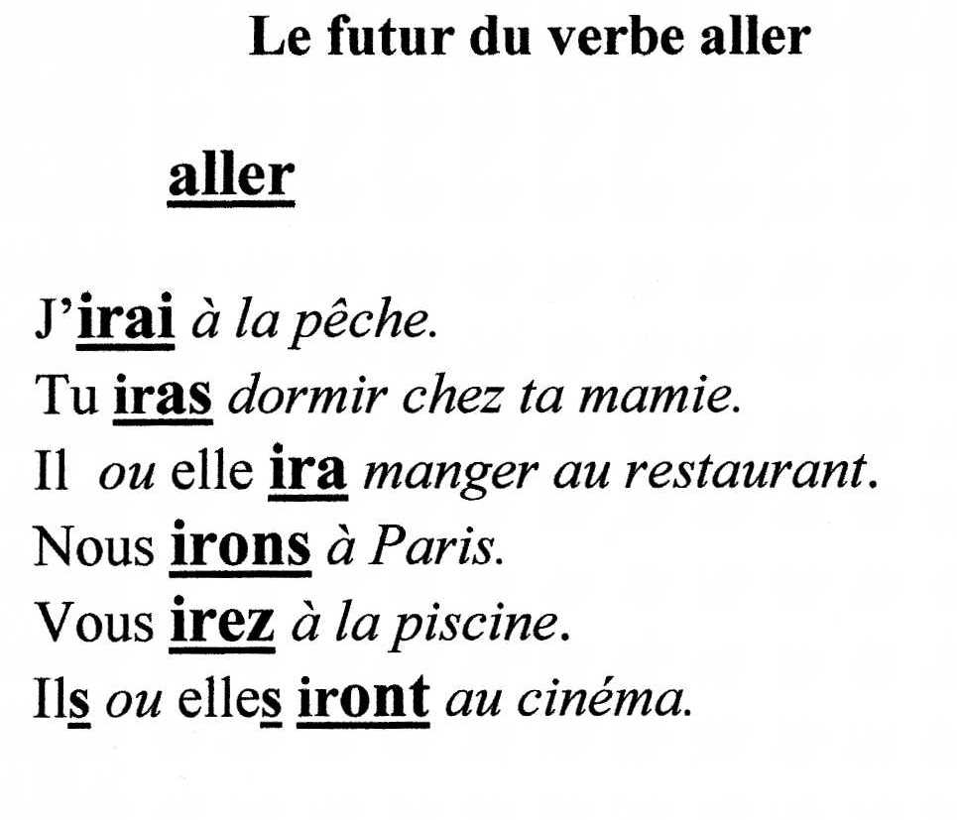

Correction du mardi 26 mai

LECTURE

Rappel : Pour les enfants qui ont des difficultés, n’hésitez pas à leur relire le texte.
Les enfants peuvent souligner (ou colorier) dans le texte, les passages où la réponse est donnée.

Questions :

N’oublie pas :
- Tu dois répondre aux questions par une phrase, pour cela reprends les éléments de la question.
- Une phrase commence par une majuscule et se termine par un point.
- Elle doit avoir du sens.
- Regarde dans le texte pour pouvoir écrire correctement les mots.

Entoure vrai ou faux :

Il n’existe que trois cents espèces de coccinelles. Vrai Faux

 Il existe près de trois mille espèces.

Les coccinelles ne vivent qu’en France. Vrai Faux

 Il y en a partout dans le monde.

Le nombre de points sur le dos de la coccinelle Vrai Faux
donne son âge.
 Il permet seulement de reconnaître les espèces.

Les coccinelles peuvent avoir 22 points sur le dos. Vrai Faux

Comment sait-on qu’une coccinelle est plus âgée qu’une autre ?
Plus la coccinelle est rouge, plus elle est âgée (= vieille).

Que mange la coccinelle ?
La coccinelle se nourrit de pucerons, de nectar et de pollen.

GRAMMAIRE

Donne la nature des mots dans la phrase : (nom propre, nom commun, verbe, article, pronom)

Conseil : Avant de commencer l’exercice, demandez à votre enfant comment on fait pour retrouver le verbe, le nom commun et le nom propre et faites-lui réciter la liste des articles, puis celle des pronoms.

N’oublie pas :
- Les articles sont : le, la, les, l’, un, une, des
- Les pronoms sont : je (j’), tu, il, elle, on, nous, vous, ils, elles
- Le nom propre commence par une majuscule
- On peut mettre un ou une devant le nom commun
- Le verbe est très souvent une action, je peux le retrouver en mettant ma phrase à la forme négative, il est alors entre : ne…pas

La coccinelle est un insecte.

La = article

coccinelle = nom commun (je peux mettre une devant : une coccinelle)

est = verbe (je peux le mettre entre « ne » et « pas » : La coccinelle n’ est pas un insecte).

un = article

insecte = nom commun (il y a un devant : un insecte)

CONJUGAISON

Complète ces phrases avec le verbe aller au futur.

Tu iras à Londres.

Vous irez à l’école.

Elles iront à la plage.

J’ irai au cinéma.

Nous irons chez nos cousins.

Il ira au bord de la mer.

ORTHOGRAPHE

Indique pour chaque nom s’il est au singulier ou au pluriel.

On profite de cet exercice pour faire un rappel sur la règle du pluriel :

En général, il faut mettre un S pour le pluriel des noms communs mais les noms en au et eau prennent un x.
fleurs = pluriel (il y a un –s à la fin du mot)
tarte = singulier (il n’y a pas de marque du pluriel à la fin du mot : ni –s, ni –x)
bracelets = pluriel (il y a un –s à la fin du mot)

policier = singulier
journal = singulier

chevaux = pluriel (il y a un –x à la fin du mot) On rappelle le singulier du mot = un cheval

bateau = singulier

Recopie et complète avec un/une (singulier) ou des (pluriel).

une larme (le mot est au singulier, il n’y a pas de –s)
des jeux (le mot est au pluriel, il y a un –x)
des femmes (le mot est au pluriel, il y a un –s)
des papillons (le mot est au pluriel, il y a un –s)
un soir (le mot est au singulier, il n’y a pas de –s)
un bruit (le mot est au singulier, il n’y a pas de –s)

MATHEMATIQUES

Ecris les nombres en chiffres.
Conseil aux parents : Pour les enfants qui ont des difficultés à déchiffrer, vous pouvez leur lire les nombres.

Six-cents = 600
Neuf-cent-soixante-quinze = 975
Quatre-cent-sept= 407
Deux-cent-quatre-vingts = 280
Quatre-vingt-quatorze = 94

Ecris en lettres.
Conseil aux parents : demandez à votre enfant de vous dire le nombre avant qu’il l’écrive afin de s’assurer qu’il sache bien le lire.
Si votre enfant a une erreur d’orthographe, soulignez-la. Il devra chercher dans son cahier de règles la bonne écriture et se corriger. Faites-lui ensuite écrire le mot 5 fois pour qu’il puisse mémoriser son orthographe et interrogez-le dessus plus tard.

950 = neuf-cent-cinquante

412 = quatre-cent-douze

605 = six-cent-cinq

Range ces nombres du plus petit au plus grand.

N’oublie pas : il faut d’abord comparer le chiffre des centaines. Si le chiffre des centaines est identique, il faut alors comparer celui des dizaines…

820 - 500 - 805 - 498 - 508 - 280.

280 - 498 - 500 - 508 - 805 - 820
 Je compare d’abord les nombres en fonction du chiffre des centaines : 2< 4 < 5 < 8
Problèmes :
- 500 et 508 puisqu’ils ont le même chiffre pour les centaines et les dizaines, je vais devoir comparer le chiffre des unités 0<8.
- 805 et 820 puisqu’ils ont le même chiffre pour les centaines, je vais devoir comparer le chiffre des dizaines 0<2.

Mets le signe qui convient : < ou >

758 < 857 514 < 520

910 > 904 580 < 850

470 > 469 214 > 189

Calcule.

Tu peux t’aider du tableau de numération pour faire cet exercice :

Centaine | Dizaine | Unité
Exemple pour 800 + 1
8  (800 = 8 centaines, j’écris 8 dans la colonne des centaines) | 0  (Il n’y a pas de dizaines, je ne peux pas laisser la case vide alors je mets un zéro : 0) | 1  (Il y a 1, j’écris donc 1 dans la colonne des unités)
 Le résultat final est donc 801

800 + 1 = 801 500 + 80 + 4 = 584

700 + 50 + 6 = 756 8 + 40 + 600 = 648

70 + 400 = 470 20 + 300 + 4 = 324

Complète avec le nombre qui convient.

C’est comme si tu devais écrire la suite des nombres. Fais bien attention à leur ordre…

597 < 598 < 599 898 < 899 < 900

949 < 950 < 951 889 < 890 < 891

701 > 700 > 699 794 > 793 > 792

